应用现代互联网技术培养中学生地理核心素养
摘要：移动互联技术是通过智能手机、平板电脑等智能移动设备终端，采用移动通信方式或无线网络来获取服务的技术。本文根据移动互联技术所具备的特性，思考其在培养中学地理核心素养中的应用方式，探究其在培养中学地理核心素养中的实践意义。
关键词：地理核心素养 移动互联技术 教学应用形式
2016年6月，世界教育创新峰会与北师大中国教育创新研究院共同发布了《面向未来：21世纪核心素养教育的全球经验》研究报告。报告发现信息素养已经成为最受重视的公民七大核心素养之一。其中，移动互联网作为当今社会信息获取的主要渠道，在教育教学中也越来越受到重视，如何在地理学科核心素养的培养中应用移动互联技术，让教师将移动互联技术作为其教学的重要辅助工具，让学生真正在个性化学习理念指导下学习对生活有用的地理，是值得我们不断思考和探究的。
一、中学地理核心素养的构成
地理核心素养是地理学科核心价值观的具体表述，是学生解决地理实际问题中所表现出的品质素养和关键能力。地理核心素养主要由人地协调观、综合思维、区域认知、地理实践力四个方面构成。其中，地理学科核心素养的价值观是人地协调观，综合思维和区域认知是地理学科两大特点，地理实践力则是学生学习对生活有用的地理的一种体现。
二、移动互联技术辅助教学的优势
1.媒体呈现方式更加多样
传统的地理课堂教学多以教师的讲授为主，课堂枯燥乏味，学生接受程度低。计算机辅助教学虽然能在一定程度上提高学生的课堂兴趣，但也存在着媒体形式单一、演示效果差等诸多问题。通过将移动互联技术引入地理教学，可以呈现更多的教学演示形式：除传统多媒体辅助手段可以呈现的文字、图片、音频、视频外，移动互联技术还可以呈现移动APP应用、AR增强现实效果、VR虚拟现实效果、远程课堂、H5场景应用等多种新媒体手段，在呈现的数量和质量上都优于传统的计算机辅助教学，这些新媒体呈现方式多样，提高了学生学习地理的兴趣，使学生能够获得多种信息，锻炼了学生收集、整理、分析、提炼地理信息的能力，达到了“沉浸式”的学习体验。
2.教学方式更加灵活
移动互联网的出现改变了传统的课堂教学形式，随着智能移动终端体积越来越小，在携带上更加方便，其功能也更加强大。课堂的教学形式基本上摆脱了时空的限制，形成可以随时随地开展的教学活动形式。当然，移动互联网除了改变课堂教学形式外，也改变了教师的教学方式和学生的学习方式，教师不再局限于教材中所提供的信息，而是可以通过移动互联网寻找到适合自己课堂的资源，甚至进行实时直播授课。学生则可以在智能移动终端上进行互动、完成作业、搜集课程资料，提高了学生的学习兴趣和信息获取能力，整合了学生的“碎片化”时间，提高了学生的学习效率。
3.信息获取更加实时
教材是课堂教学的基本组成部分，也是学生获得信息的重要途径，但教材更新的滞后性也导致其中的某些案例材料已经不适合当下的社会现实情况了，使用移动互联网则可以随时查找到与课程内容相关的最新案例及数据、获得最新的学科知识和动态，可以弥补教材更新的滞后性，使信息做到实时更新，更加符合当代社会背景下的教学需求。
4.个性化学习需求得到满足
移动互联技术的出现满足了学生个性化学习的需要，不同学习程度的学生可以在移动互联网中找到适合自己的学习内容，合理协调好自己的时间。对于学习中存在的重点、难点问题也可以通过移动网络进行反复学习或在线实时答疑，这是传统教学无法做到的。当然，学生除了可以满足自己学习能力的需求外，还可以通过移动互联网选择符合自己兴趣的个性化学习课程，通过各种各样的智能程序、音视频资源、学习游戏等满足自己的个性化需求，达到“因材施教”的目的。
5.增强学习的交互性与趣味性
使用可以随时随地接入移动互联网的智能移动终端可以及时开展信息查找、知识学习、复习自测，在线讨论等，并能与其它设备进行数据传输与交换。学生的学习过程可以以视频、游戏、讨论等多种形式呈现，将原本枯燥的学习“游戏化”，增加了学习的趣味性。在学习中产生的问题也可以通过移动互联网随时随地与其他同学或教师进行交流，增强了学习者的自信心。
三、创设符合地理核心素养的教学应用形式
应用移动互联技术辅助地理教学，是提升学生地理核心素养的关键措施，是引导学生自主建构地理知识的重要保障。
1.利用移动互联云平台渗透人地协调观
人地协调观是指人类处理人与地理环境之间关系的正确价值观，人地关系也是地理学科的核心研究主题和思维视角。移动互联云平台可以调用移动互联网中庞大的数据资源，为学生寻找人地关系案例，研究人地关系问题起到基础保障作用。通过移动互联网所提供的信息资源，教师可以更加丰富自己的教学媒体，向学生呈现出更多的真实案例，学生在学习中也可以通过这些庞大的数据进行归纳总结，了解其他国家或地区在处理人地关系问题中的正确思想或错误做法，能够使学生更加辩证地看待问题。
例如在七年级地理《发展与合作》这节课中，笔者就从全球气候变暖这个角度入手，通过学生扮演联合国官员、发达国家代表、发展中国家代表、环境科学家等角色，利用移动互联云平台搜索符合各自扮演角色的资料展开讨论，为缓解全球气候变暖问题出谋划策。学生在学习中通过移动云平台获得了大量的资料，有NASA（美国航天局）的南极冰川融化数据、有我国近50年年平均气温统计、有全球部分国家年二氧化碳排放量数据、有《京都议定书》相关资料……可以说，通过移动云平台的使用拓展了学生的视野，加强了学生的辩证思维能力，促进了学生人地协调观的逐步形成。
2.利用移动沟通工具提升综合思维能力
地理综合思维是指人类全面、系统、动态地认识地理事物和现象的思维品质和能力，地理教学中则要求学生全面、多角度地分析地理现象，既要从宏观的角度看待地理事物，又要从微观的角度解决地理问题。然而在实际教学中，由于学生年龄和思维特点的制约，他们往往只能从一个或几个角度去分析地理现象，大部分学生还不能独立、全面地分析问题，而通过利用诸如“微信”等移动互联网沟通方式，则可以综合师生的不同意见，立体化、全面化地分析问题。
例如在七年级地理《人类的聚居地—聚落》这节课中，要求学生讨论不同地理环境影响下各地民居的不同，在教学中，笔者通过给出学生几种不同形式的民居，让学生分组从气候、地形、河流分布、生活习惯等不同方面进行资料信息的查找分析，最终将各小组的结论进行综合，通过这样的方式让更多的学生参与进课堂，从更加多样、全面的角度进行知识思维的碰撞，在无形中提高了学生的综合思维能力。
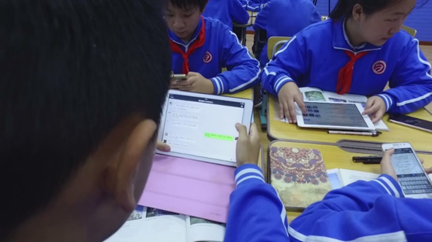
图1：学生使用微信进行知识的沟通
3.利用数字地球培养区域认知能力
区域认知是指人们对区域的特征、问题进行分析、解释、预测的意识和能力，区域差异也是地理环境存在的最基本特征。基于移动互联技术的数字星球系统可以虚拟出一个三维的地球，并在这个虚拟的地球上展示不同区域的自然地理特征或人文地理现象。
例如在八年级地理《中国在世界中》，需要学生了解我国在世界中的相对位置及我国周围的邻国、领海等。在这节课的学习中，学生往往苦于认知工具的缺乏，教材中平面的地图不能很好的呈现空间位置，而购买专业的三维地图或地球仪成本又很高，因此，笔者就利用数字地球系统向学生进行演示。数字地球系统可以运行在各种智能移动终端上，学生只要有一台智能手机就可以开始学习，数字地球系统不但能呈现三维的地理现象，还能加载各种地理数据，根据使用者的不同需求显示不同的地球形态，相较于传统的地球仪或地理教具成本更低，内容丰富，互动性也更强。通过数字地球系统的应用，可以给学生更加立体的地理学习体验，成为培养学生区域认知能力形成的重要手段。
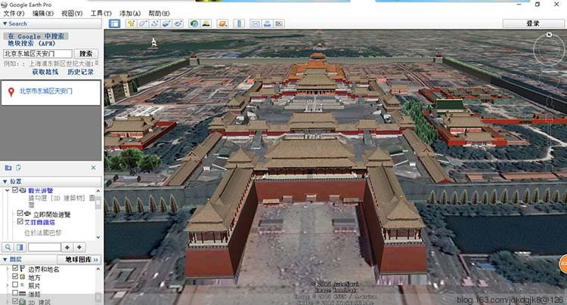
图2：使用数字地球了解地理区域
4.利用虚拟现实技术促进地理实践力
地理实践力是指人们在考察、调查和模拟实验等地理实践活动中所具备的行动能力和品质，也是现代地理学研究的主要方法。然而，由于组织、安全等一系列问题，地理实践活动的开展情况非常不理想。而虚拟现实技术通过计算机的模拟可以营造出一种虚拟的“沉浸式”体验，其具有临场感和交互性等特点，可以让学生在保障安全的情况下，产生身临其境的感觉，在无形中培养学生的地理实践能力。
例如在七年级地理《人类的聚居地——聚落》中，要求学生认识保护世界文化遗产的意义，然而，仅仅通过教材中的几幅景观图片和文字的介绍，学生不能深刻体会到世界文化遗产的价值和保护世界文化遗产的意义，因此，笔者将虚拟现实技术融入教学，通过计算机生成的虚拟影像，让学生穿越时空、直观地体验建筑造型的美学特征，复原当时的城市布局甚至社会生活情境。学生头戴VR眼睛进行观察，就可以获得相应文化遗产的数字模型，学生可以“沉浸”在这些计算机生成的虚拟模型中，对文化遗产进行全方位的观察。使用虚拟现实技术能结合教学活动需要创造出相应的学习气氛与环境，提升学生的学习体验，丰富学习资源，实现互动学习，学生可以全方位、多角度的观察地理事物，解决了地理景观图片只能反应部分地理事物这一不足，激发学生地理活动探究的兴趣与热情，培养了学生空间思维能力的形成。促进了学生地理实践力的提高。
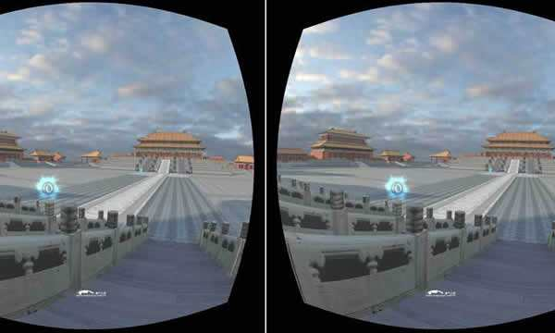
图3：使用虚拟现实技术体验世界文化遗产
四、在地理教学中应用增强现实技术的思考
随着移动互联技术的高速发展，移动互联教学必将成为未来教学的趋势，那么我们如何应对移动互联教学所带来的变革呢，笔者也有所思考。
首先，作为地理教师要完成身份变换。教师应多利用新的媒体和工具，将教学内容与实际生活相联系，使地理教学变得更加开放、更加包容、更加多元，在有形无形中，培养学生地理核心素养的形成。
其次，学生要完成角色转换。地理教学中使用移动互联技术会使课堂内外发生积极的变化，学生学习的自主性和探究性会得到提高。这也要求学生化被动学习为主动学习，积极探索适合这种学习模式的学习方法。
最后，学校也要搭建更加开放式的、全景式的学习平台。积极引导教师探索适合的教学方法，帮助学生转换学习方式，为移动互联教学方式和学习方式的开展做好准备。
当然，使用移动互联技术辅助地理教学是信息时代下教学形式的一种探索，要想更好的发挥移动互联技术的优势，我们还有很长的路要走，但随着信息技术水平的不断提高，移动互联教学必将改变我们的教学与学习形式。

参考文献
[1] 刘霞,朱志刚, 陈佩尧.应用数字星球提升初中生地理核心素养[J].中国教育技术装备.2015.
[2] 孙勇.现代科技在学习支持服务中的应用[J].价值工程.2014.
[3] 陈立新.小组合作学习存在的问题与思考[J].地理教学.2007.

